Рисунки на камнях
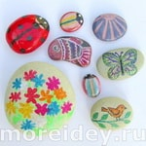Рисунки на камнях для начинающих (для детей и взрослых) своими руками.

Рисование на камнях
В этой статье я хочу рассказать еще об одном не совсем обычном способе рисования. Вернее, сами способы рисования для этого можно использовать разные, а вот поверхность для рисунков в этом случае - не совсем привычная.
Тому, что рисовать нужно на бумаге, нас с детства учат родители, воспитатели в детском саду, педагоги дополнительного образования и учителя в школе. А детям так нравится рисовать на необычных поверхностях: на стенах, на мебели, на младших братьях и сестрах. Лучший способ без вреда для детской психики сберечь имущество от юных дизайнеров и направить их энергию в нужное русло, это не ругать и категорично запрещать, а предлагать альтернативу: "На мебели рисовать не нужно, лучше давай узнаем: у тебя получится рисовать на этом камешке?".
Хотя не такой уж это необычный способ рисования, потому что, наверное, это самый древний вид изобразительного искусства. Вспомните наскальную живопись.
К тому же, рисование на камнях - это прекрасное занятие не только для детей, а для всех, кто любит рисовать, от малышей до взрослых. Это занятие можно проводить в любое время года как дома, так и на улице: в теплое время года рисовать на камнях можно на даче, на пикнике, на берегу моря.
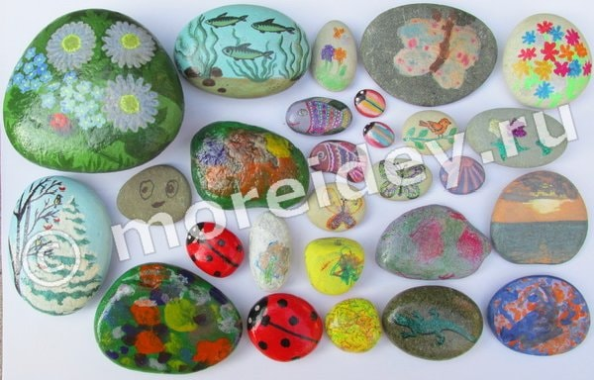
У нас в стране этот вид творчества начал приобретать популярность не так давно.
Для того, чтобы рисовать на камнях, не надо быть художником. Рисунки могут быть любыми.

Детские рисунки на камне
В детстве я очень любила рисовать. Сейчас на это совсем не остается времени, разве что рисую иногда кое-что для дочки или для сайта. Несколько лет назад мне захотелось попробовать сделать рисунки на камнях. И конечно же, дочка, которой в то время только исполнилось три года, тоже захотела так рисовать.
Это разрисованные ею в разное время камешки. В основном на них изображены цветы, еще есть камни с бабочками, узорами, камень с забавной рожицей. Рисунки выполнены обычной гуашью или гелевыми ручками, некоторые камни покрыты лаком.
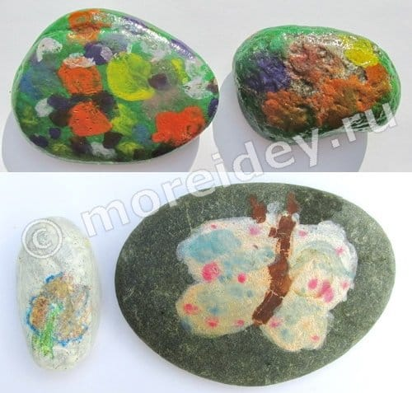
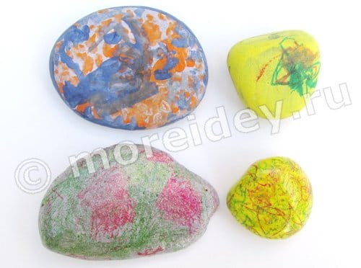
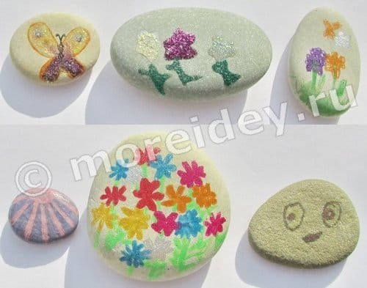

Разные рисунки на камне

Кошка
Камешек - сувенир с нарисованным на нем силуэтом кошки при разном освещении.
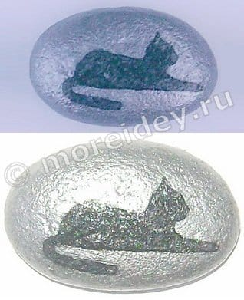

Закат на море, рыбки
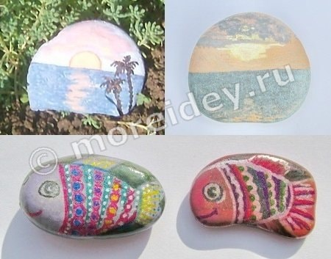
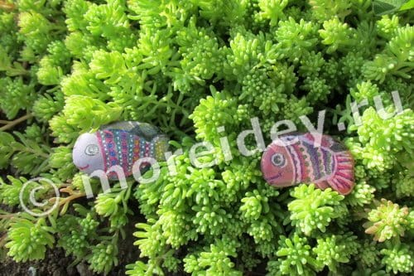

Еще рыбки. Зима
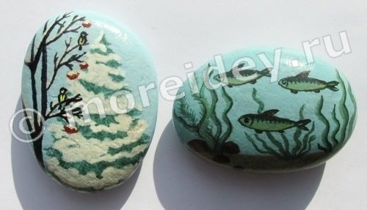
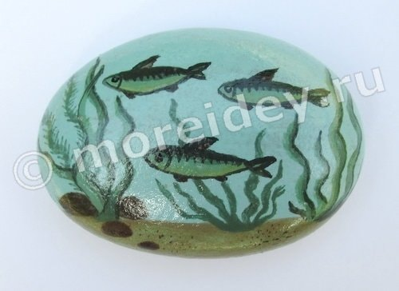

Рисунки на камне для дачи и сада
На камнях для дачи и сада будут органично смотреться изображения животных: различных насекомых (божьи коровки и другие жучки, бабочки), зверей и т.д., а также цветы.

Бабочки, птичка
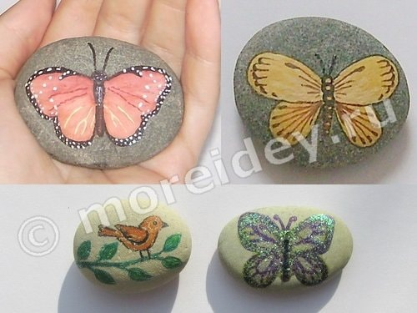

Божьи коровки и другие жучки, ящерица
Камни, раскрашенные в виде божьих коровок или других жучков, смотрятся очень оригинально и являются хорошим украшением дачи или сада. Жуков можно сделать большими или совсем маленькими.
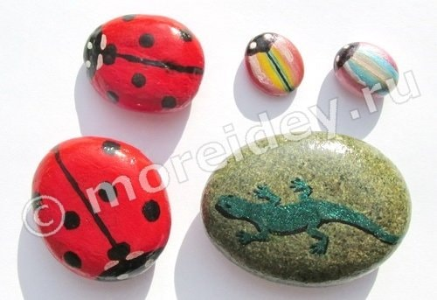
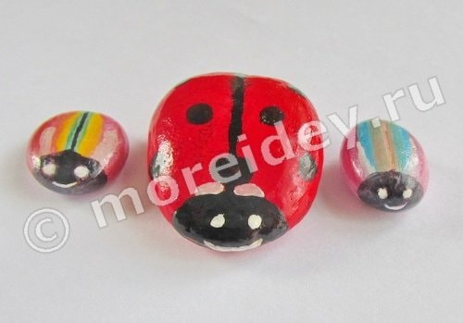
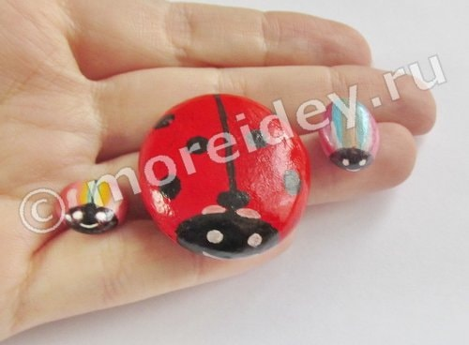
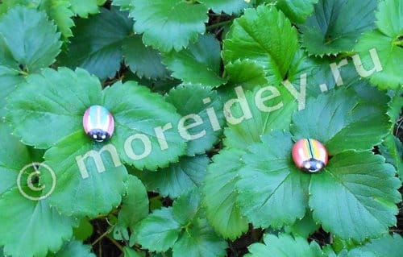
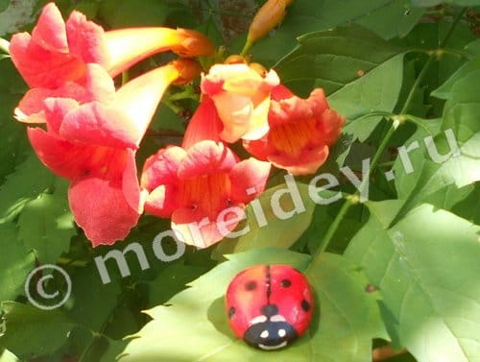
А этот камень я испортила, покрыв лаком. Было очень жалко рисунок. От лака часть красок (кроме зеленой, красной и черной) растворилась и расплылась. И все тщательно прорисованные мною цветочки с тенями и бликами света превратились в сплошные ужасные пятна. Издалека это не так заметно, но это совершенно не то, что было.
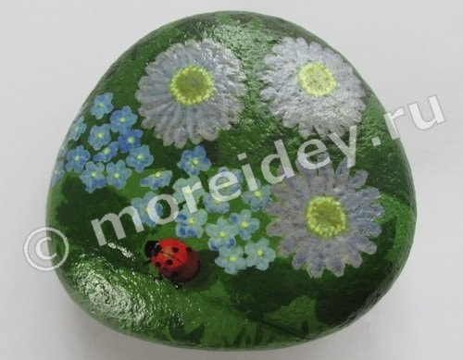
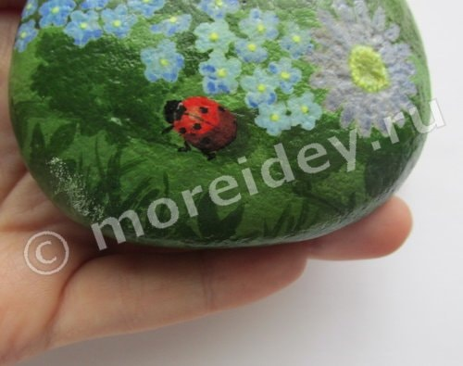
Дело оказалось в том, что я рисовала разными красками, в том числе гуашью, но расплылись только те части рисунка, которые были нарисованы с использованием красок акриловых флуоресцентных во флаконах с дозаторами от ООО НПП "Экспоприбор". А краски акриловые перламутровые химического завода "Луч" прошли не одно испытание лаком и показали высокое качество. Только у меня, к сожалению, был набор всего из трех цветов - много не нарисуешь.
Поэтому, если готовый рисунок планируется покрыть лаком, то перед тем, как начать рисовать, нужно обязательно проверить, не растворит ли он краски, сделав пробный образец на другом камешке. И как я еще выяснила, перманентный маркер, которым так удобно было прорисовывать мелкие детали, от лака тоже расплывается.
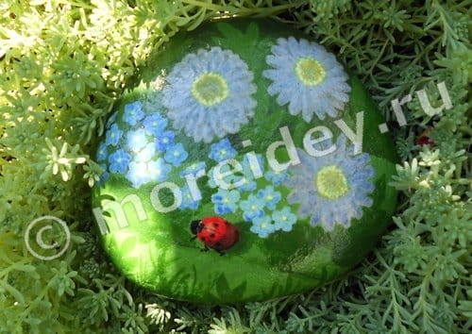
А вот такой камешек - монстрик получился у Марины с детьми из Москвы, благодарю ее за присланное для публикации фото.
